ACT 2

STRUKTUR DATA 2IA22

Nama : Muhammad Faris Rasyid Raharjo

Kelas : 2IA22

NPM :51422041

**listing** :

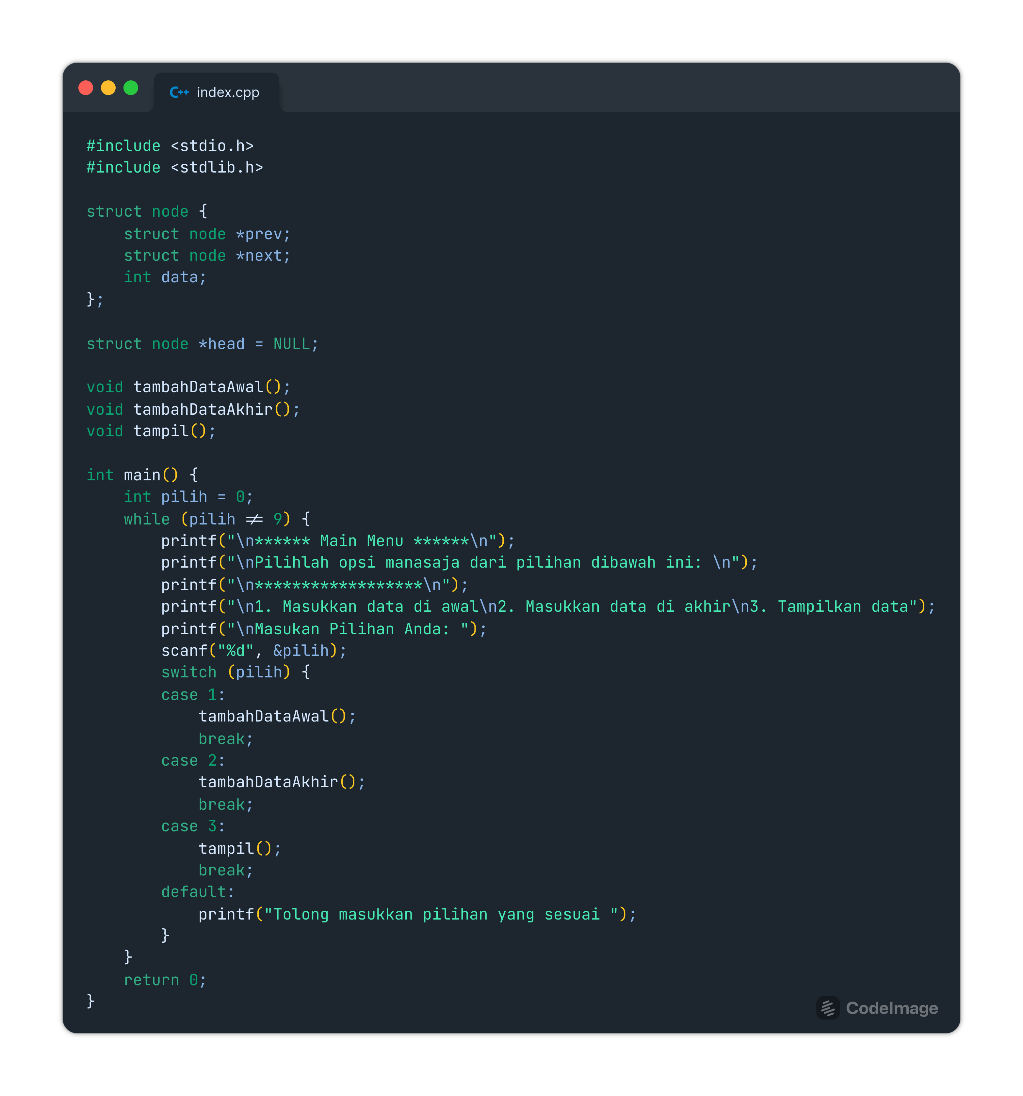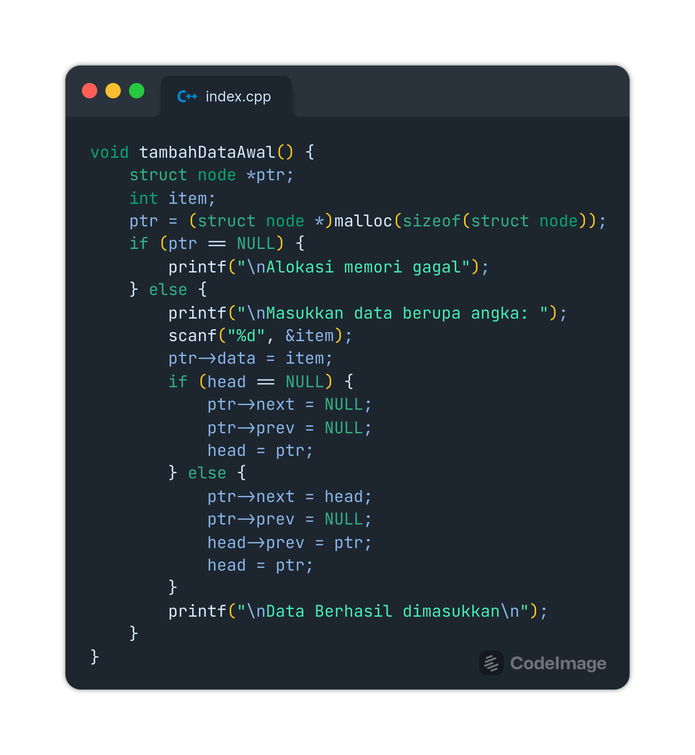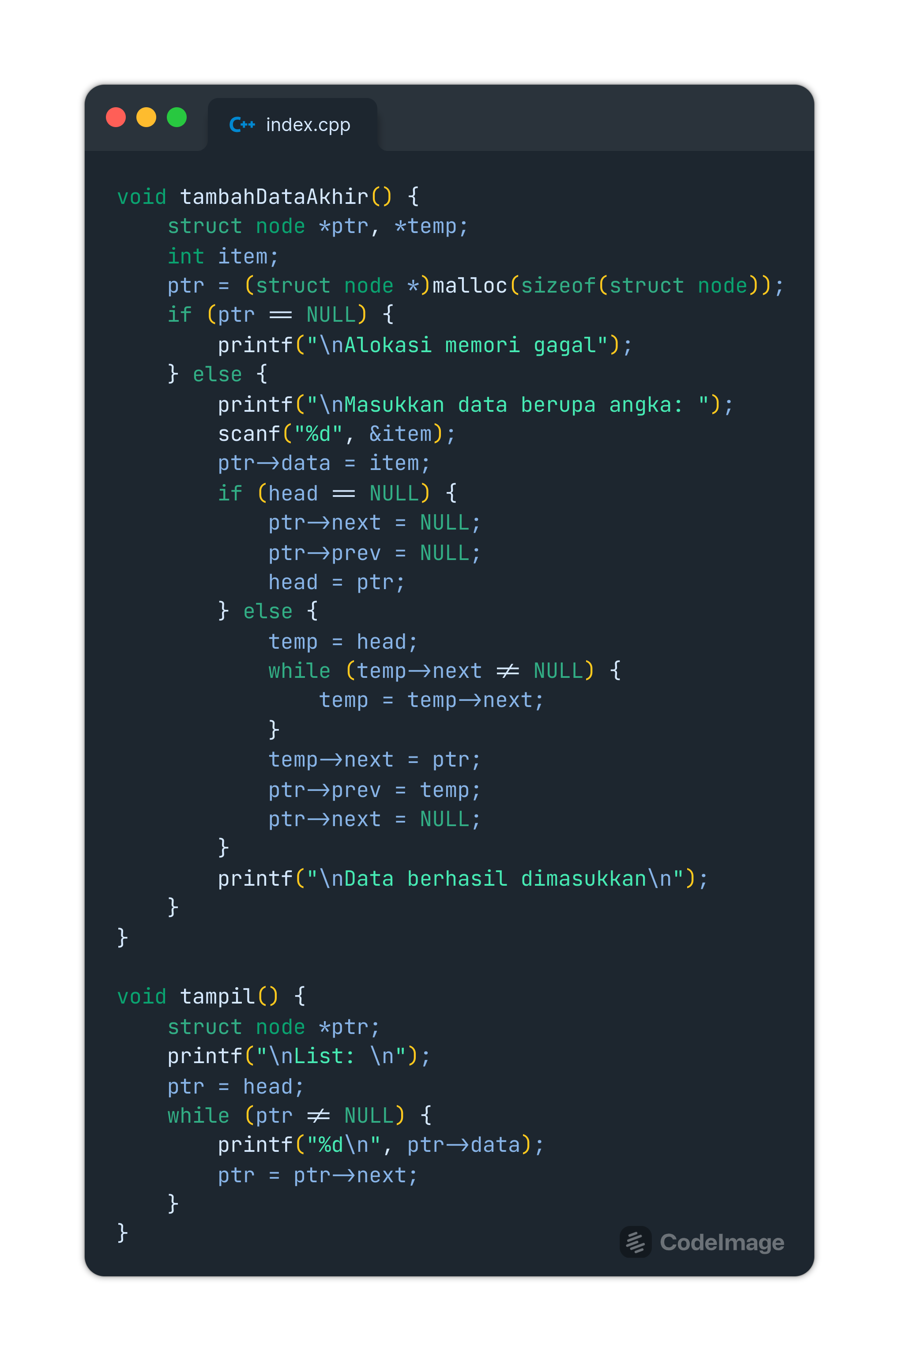

**output**

